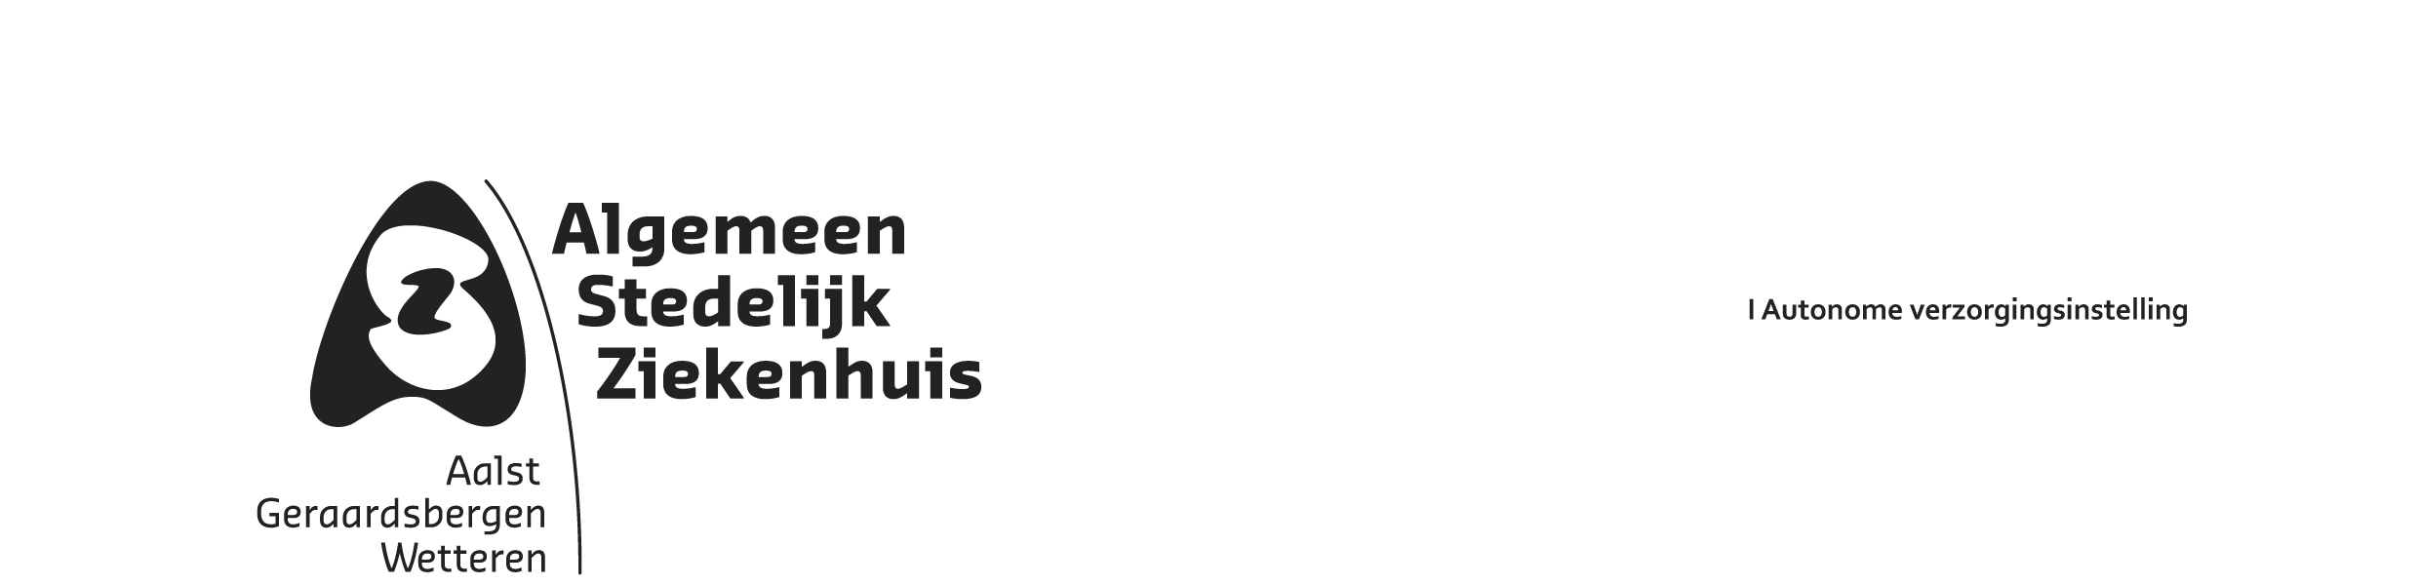

Cardiologie

Aalst
Dr. M. Rosseel
Dr. M. Debels
Dr. S. Vandamme
Dr. V. Jacobs
Dr. J. Debrauwere
Dr. J. Simoens
Dr. D. Viaene
Dr. G. De Meyer
Dr. I. Buysschaert
Dr. P. Vanduynhoven

Consulente
Dr. F. Vanhonsebrouck

Kindercardioloog
Prof. Dr. D. De Wolf

Wetteren
Dr. D. Viaene
Dr. M. Rosseel
Dr. J. Simoens
Dr. G. De Meyer

Geraardsbergen
Dr. J. Van Besien
Dr. S. Vandamme
Dr. H. Hermans
Dr. V. Jacobs

Cardiothoracale heelkunde
Dr. H. Vanoverbeke
Dr. M. Lameir
Prof. Dr. F. Wellens
Dr. G. Vandenplas

Dienst Cardiologie ASZ start met behandeling van coronaire vernauwingen met Shockwave.

Sommige vernauwingen van de kroonslagaders zijn erg sterk verkalkt. Hierbij is het dan moeilijk om zelfs met hoge drukballon en stents de vernauwing te behandelen.

Het ASZ Aalst gebruikt reeds diamantboortjes (rotablator) om deze letsels te behandelen.

Daar komt nu nog een nieuwe techniek bij, waarbij gebruikt gemaakt wordt van geluidsgolven. Deze ultrafijne geluidsgolven worden in de slagader door middel van ballon waarop een externe generator is aangesloten ter hoogte van de verkalkte letsels toegebracht. Hierbij worden thv deze verkalkte letsels microscheurtjes toegebracht. Hierdoor is het mogelijk om nadien met een ballon en een stent de vernauwing mooi open te maken. Ook perifere vaten, welke vernauwd zijn en sterk verkalkt, kunnen hiermee behandeld worden.

Het ASZ doet ongeveer 900 percutane coronaire behandelingen per jaar.
De succesratio is nu rond ongeveer 97 à 98%.
Deze nieuwe techniek zal ervoor zorgen dat we nog meer patiënten beter kunnen behandelen.

De dienst Cardiologie van het ASZ probeert om steeds innoverende diagnostiek en behandeling met meerwaarde voor onze patiënten erg snel en betaalbaar aan te bieden.
De opstart van deze techniek past in deze strategie.

M Rosseel, diensthoofd Cardiologie ASZ

